目标：基础+框架

基础：Java自带的容器、研究数据结构（HashMap、List）等
框架：使用和原理
数据库：索引+优化

阶段：第一阶段：完成基础 第二阶段：深入数据库的索引原理、XML技术 第三阶段：学习框架 第四阶段：做项目
第一阶段学习平台：守望者 第二阶段学习平台：网上找相关资料或者买书 第三阶段学习平台：本地三大框架学习资料 第四阶段学习平台：csdn or 慕课网 or 实验楼
学习主线：JavaWeb技术整合应用与项目实战

第一章 Java环境搭建
1．1配置Java环境变量
1.下载JDK版
2.安装JDK
3.搭建环境变量
1）JAVA_HOME:指明JDK的安装路径，在这个目录下有bin目录和lib目录等，在使用java IDE，比如：Eclipse、NetBean通过JAVA_HOME找到安装的JDK
JAVA_HOME:C:\ProgramFiles\Java\jdk1.8.0
2）Path:配置Java命令的路径，在控制台窗口中使用java、javac等命令需要在这个目录下查找，所以必须要配置这个Path路径
Path:%JAVA_HOME%bin; (注，如果你对DOS批处理不了解，你可能不明白%%引起来的内容是什么意思；其实这里是引用上一步设定好的环境变量JAVA_HOME，你写成x:\JDK_1.8.0也是可以的；你可以打开一个控制台窗口，输入echo %JAVA_HOME%来看一下你的设置结果)
3）CLASSPATH:配置类加载器所指定的资源作用是指定类搜索路径，要使用已经编写好的类，前提当然是能够找到它们了，JVM就是通过CLASSPTH来寻找类的。我们 需要把jdk安装目录下的lib子目录中的dt.jar和tools.jar设置到CLASSPATH中，当然，当前目录“.”也必须加入到该变量中。
CLASSPATH: .;%JAVA_HOME%lib（首先要注意的是最前面的".;"，如果你看不清，我给你念念——句点分号）。

补充说明：
1、 tools.jar
位于%JAVA_HOME%\lib下； 是系统用来编译一个类的时候用到的，即执行javac的时候用到
javac XXX.java实际上就是运行java -Calsspath=%JAVA_HOME%\lib\tools.jar xx.xxx.Main XXX.java
javac就是对上面命令的封装 所以tools.jar 也不用加到classpath里面
Web系统都用到tool.jar。tool.jar应用服务器用来编译JSP文件，应用服务器自己会加载，不需自己设置

2、dt.jar
位于%JAVA_HOME%\lib下；是关于运行环境的类库,主要是swing的包 在用到swing时最好加上

3、rt.jar
位于%JAVA_HOME%\jre\lib下；是JAVA基础类库，也就是你在java doc里面看到的所有的类的class文件；默认就在Root Classloader的加载路径里面的，而在Claspath配置该变量是不需要的；同时jre/lib目录下大部分jar包都在Root Classloader中

1.2 JVM的运行过程
Java源文件→编译→字节码文件（.class结尾的文件）→检查字节码文件（class是否符合class规范）→解释→os

1．3垃圾回收器
对于c/c++程序员来说，内存需要程序员自己去管理，java提供垃圾回收机制。对于对象的回收不需要我们关心。

第二章 Java语法基础
2.1 Java语法规范
1.Java类格式 修饰符 class 类名{
// 作用域
//具体代码
}

2.Java大小写：java是一个大小写敏感的语言.
int I; 和int I；I是代表不同的变量

3.Java命名规范：java命名规范可以字母和下划线以及$符号开头的符号组合,但是不能以数字开头。
4.Java注释:主要是帮助大家理解代码，解释代码的作用
5. Java作用域以及初始化
作用域:{}
初始化:在作用域中如果要使用变量一定要要初始化.

2.2 Java数据类型

1.数据类型思维图
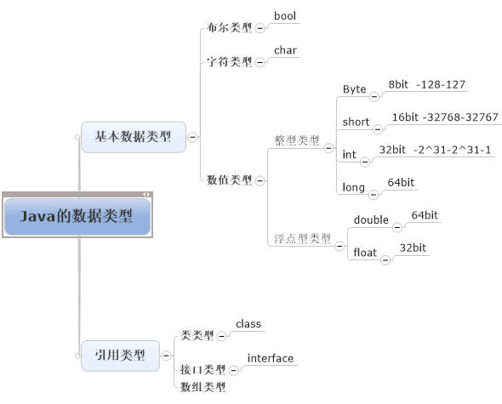

说明：如果在代码中定义Byte b=128;属于数据越界。

2.数据类型强制转换
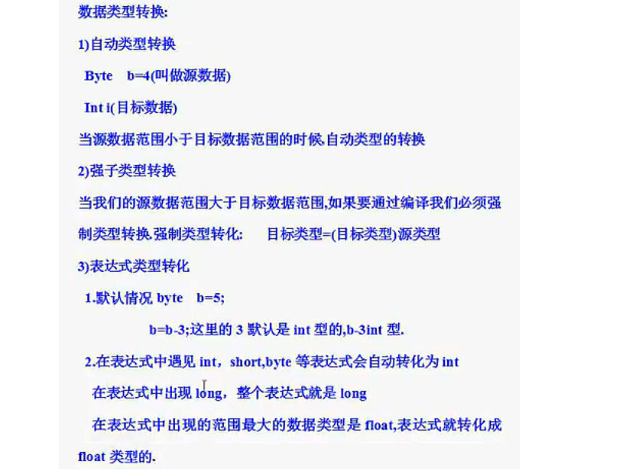
总结：当一个表达式中低范围的数据向最高范围的数据转化。
2.3 Java运算符
1.算术运算符 +、-、*、/、%
2.赋值运算符 =
3.比较运算符 > 、 < 、 >= 、 <= 、 ==
4.逻辑运算符 &&（与） ||（或） ！（非） 异或（两边表达式的值不一样返回true,一样返回false） （值只有两个bool值，true或者false）
5.位运算符
1） &:按位与，对应的二进制数位都是1时，结果才是1，否则为0；
2） |：按位或，对应的二进制数位有一个是1时，其结果就是1；
3）∧：按位异或，对应的二进制数位不同时为1，一样是为0；
4）<<:按位左移，对二进制位向左边移动相应的位数，右边补0；
例如：5<<1 5的二进制数向左移1位是10；5<<2 5的二进制数向左移动两位是20；
注：向左移动1位相当于乘以2
5）>>:按位右移，保持符号位不变，向右移动相应的位数
5>>2 5的二进制数向右移动2位
注：右移操作相当于除以2
6）>>>:无符号右移，无论怎么右移都不考虑符号位

总结：整个表达式是int类型，默认会有类型强制转换，例如：5>>1=2,而非2.5

2.4 Java控制语句
1.程序的顺序结构:从程序员的角度去考虑,从上往下写代码的方式.
2.If语句
If(条件表达式){
//代码一
}esle{
//代码二;
}
Switch语句
Switch(表达式A){
Case 值1：表达式1;
Case 值2：表达式2;
Case 值3：表达式3;
Case 值4：表达式4;
default:表达式5;
}
3.While语句
While(条件表达式){
//具体代码;
}
只要表达式的值为true那么循环体会不段的执行
4.do while
do{
//循环体
}while(条件表达式)
当条件表达式为true

5.For语句
For(初始条件;判断条件;步进量){
//循环体
}
For(;;)==while(true) for(;判断条件；步进量) for(;判断条件;)
for(;;步进量)

2.5 Java函数以及重载
1.函数:对重复的行为做一个抽象的描述,然后我们程序实现行为的复用.
格式 修饰符 返回值 函数名(参数列表){
Return ;
}
或者 修饰符 void 函数名(参数列表){
}
2.如何传递参数:传递参数我们通过实参传给形参来确定
Public void disp(String name,int age){
}
name,age:形参(可以理解成符号的变量,等待传入具体的值)
函数名(实参列表) 对象.disp(“watchmen”,29)
3.函数的重载:就是在一个类中，可以定义函数名字一样但是参数个个或者参数的类型不一样的函数,这个行为我们就叫做函数的重载.这样的情况:函数名和参数个数以及类型都是一致的，但是返回类型不一致.这样的方式不叫重载.

注：上面这些知识点是Java的基本知识，包括环境变量的配置、Java的基本语法知识、函数的重载，学习这部分知识的方法就是牢记，没有特别需要理解的知识点。

第三章 Java面向对象
3.1 Java面向对象
c语言是面向过程的语言,关心具体的函数实现,java不是不关心具体函数的实现,而是在这个基础上做了一个抽象(改进),首先认为所有的方法(行为)是属于某个对象.那么面向对象首先思考的是对象和对象之间的关系，当我们思考清楚过后，我们才考虑具体的代码逻辑,也就是我们常说的过程,面向对象首先关心的是对象是否有某种行为和属性,而最后在关心函数(行为的)实现.
3.2 类和对象
1.访问修饰符 class 类名{
//属性
//方法
}
2.类:代表的是一个类型的数据,是一个抽象的概念,是不能直接使用的.要使用类的属性和方法，必须通过类的实例对象(实实在在的具体的某一个对象)
注：类型的数据：就是一个创建实例的前提，图纸或者模板
3.对象的创建: new关键字来完成的.
1)类的属性如果没有手动的初始化 最基本数据类型数据值0,引用类型null 包括字符串,也是null.
2)我们的类是抽象的 必须通过具体的实例对象来调用
3.3 构造函数
1.JDK为我们提供创建对象的一个方法().

2.格式： 访问修饰符 类名(参数列表){
//具体的代码
}
//这里的参数列表可以不需要，没有参数，我们叫默认的构造函数，即无参构造函数，这时我们可以直接用系统创建的默认构造函数创建对象，如果有参数，我们叫有参构造函数，需要手动创建构造函数并添加参数列表，这时默认的无参构造函数就不能被调用，我们必须手动的写一个默认的构造函数.
3.构造函数的重构
重构：参数列表不同；上面讨论的问题，其实就是构造函数的重构问题。
4.构造函数的调用，当我们调用默认构造函数或则有参构造函数的时候,只有一个构造函数被调用.
3.4 this指针
代表当前的对象(就是你目前调用的那个,谁去调用，谁就是当前对象)，可以在构造函数中使用，为类的私有属性赋值（初始化）。
3.5 GC
1.java为我们提供的垃圾回收机制,不需要手动去管理内存的时候.Person person=new Person(),person=null;GC帮我们清理掉内存中的对象.
2.Finalize():可以简单的理解成在垃圾回收(GC)清理对象前所调用的方法.
3.System.gc()启动垃圾回收机制(GC),不一定能启动.我们可以简单的理解成报警,报警后,警察不一定来，怀疑你假报案.
3.6 参数传递方式：值传递
C语言：值传递，地址传递
Java：值传递. 引用数据.Person person=new Person(), person是引用类型?是引用类型 但不是地址
Person person:是句柄（名称）,可以简单的理解成new Person()这个对象的名字或则别名. C语言操作的是堆中Person这个实实在在的对象通过地址来找到person, java通过句柄（名字）而不是真的对象地址.
注意:虽然引用传递属于值传递,但是也可以改变句柄的值（通过赋值的方法）
小结:1)java对象放在JVM的堆空间中，简单理解就是内存的一块区域
2)java引用是放在栈上的.
3)我们使用对象时通过引用来使用,我们并没有实际的操作堆中数据 比如 Person person=new Person();person=null;意思你就是不指向任何的对象,此时我们是不能是用person对象的。因为引用已经指向null.等待垃圾回收没有指向的person对象.
3.7 static 关键字
1)static可以修饰属性和方法，修饰属性叫做静态的属性，修饰方法叫做静态的方法，直接修饰作用域叫做静态块
2)静态属性和方法可以直接用对象或者类名直接调用
3)static直接修饰作用域叫做静态块
4)对于java类的加载方式来说,在类的加载过程中就已经存在静态的数据,也就是用static修饰的属性，方法,静态块,而对象只有在通过new 关键字创 建后才会存在.
5)实例方法和实例属性只有创建对象后才可以使用,那么在静态方法中使用实例的东西(属性,方法,this)是不能编译通过。在静态方法中可以创建对象.
3.8 Main函数
Main函数是java程序执行的入口（public static void main(String[] args) ）
3.9 继承
1.继承：为模拟现实世界中，父子关系的一种对象之间的关系，java提供了这种关系的一个抽象，这种描述的抽象我们叫做继承
继承通过extends关键之来实现
通过子类的对象访问父类的非私有数据（这些数据包括属性和方法）
3.10 抽象类
抽象类
1)abstract关键字来定义一个类，这样的类叫做抽象类
2) 通过abstract修饰方法，而没有方法体的方法我们叫做抽象方法.如果子类要实现抽象类，那么子类必须实现父类的抽象方法.
3)抽象类是不能用new关键字创造对象.
4)抽象函数中可以有实例的方法.抽象类中可以不要抽象方法，但是这样和普通类一样，无意义.
3.11 接口
Interface关键字类定义,接口比抽象类更加的纯粹,只有抽象的函数声明,没有具体的代码
1)接口中不能有属性
2)一个类实现接口通过implements关键字来实现.
3)一个类要实现父类接口,必须在子类中实现父类的方法
4)接口不能通过new 关键字来创建对象
3.12 多态
同一种行为表现出不同表现方式,往往呢通过继承和接口来实现.
Java面向对象有三大特性:1)封装性 2）多态性 3)继承性
Extends:
Implements:
Java的继承是单继承
Java实现接口可以实现多个.子类要实现所有接口的方法
重写:子类可以重新定义父类的行为方法的具体逻辑(实现)
多态性:1)可以重写来表现出不同的表现方式(统一行为)
2)动态绑定:a.可以通过父类的引用指向子类的对象
b .当子类实现了父类的方法,并且重写了此方法,那么父类的句柄(引用)调用此方法的时候，会调用子类的方法.假如没有重写父类的方法,会调用父类的方法.
小结:继承链:1)当创建子类对象的时候先去调用父类的构造函数,然后调用子类构造函数.
2)抽象类可以有构造函数,但是不能创建对象
3)Super关键字可以实现父类属性和构造函数的调用.
Interface1 extends interface2? 这个问题留给大家 思考.
3.13 Final关键字
Final可以修饰类，修饰方法，修饰变量
Final可以修饰类:类是不能被继承的.
Final修饰方法:方法是不会被重写的.
Final修饰变量的时候,变量是不能再被赋值,也就是说变量是只读的
3.14 访问修饰符
Private 默认(friedly) protected public
本类 Y Y Y Y
同包 N Y Y Y
子类 N N Y Y
其他包非子类N N N Y
第四章 Java数组
4.1.数组的初始化对比
数组：就是把相同数据类型的数据存储在连续物理内存中的数据结构
a)int []number=new int[10];通过程序动态的为成员赋值实现的初始化
for(int 0;i<=number.length;i++){
number[i]=具体的值； -----运行时赋值
}
b)int []number=new int[]{1,2,3,5,6};
int []number={1,2,3,4}; ------常量方式赋值
区别:就是预先如果知道或则需要初始化一些值就采用常量方式赋值，如果需要在运行 的时候确定运行时赋值。
4.2.多维数组的初始化
a) int [][]number=new int[][]{new int[1,2,3],new int[]{4,6,9}};
b) int [][]number={{12,45},{2,5},{3,7}}; ---常量方式
4.3.for-each 加强的For
for(type 变量名:collection/数组) {
方法体;
}
4.4数组的存储结构
内存当中，分配连续的物理空间用于存储数据,而且每一个物理空间大小一样
int[] num=new int[10] 10个空间 10个空间大小一样 都是存放int
注意：数组的动态扩展:数组直接扩容是不可以的,ArrayList Arrays的copyof来复制数组实现动态扩展
第五章 熟悉Java API
5.1 API
API：JDK为开发人员开发应用程序提供的接口。
5.2 String,Stringbuffer,StringBuilder
String str=”watchmen”;
String类:是final修饰的类 是不能被继承的,String是一个不变类的，每次最字符串的修改都是创建新的字符串.
字符串的定义;1)String str=”hello”
2)Srting name=new String(“watchmen”);
5.3 介绍学习API的方法
a.看懂API文档
b.拿一个最简单类来练习API的使用,String类
c.自己要去亲自练习
第六章 Java I/O结构
6.1 File
File: jdk为我们提供的操作文件和目录的类,这个类是对文件和文件路径的抽象.
6.2 Java IO结构
1)输入输出流
通过外部程序输入到应用程序中叫做输入流,从应用程序输出到外部程序叫做输出流.
2)字节流和字符流
字节流:输入输出以字节(byte)为单位的流.
字符流：输入输出以字符为单.
1)InputStream （抽象类）
字节流：
2)OutputStream （抽象类）

1)Reader （抽象类）
字符流:
2)writer （抽象类）
比较:字节流和字符流从API的角度其实方法很相似,都提供了相应的读和写的方法 只是读写的内容（单位）不一样 一个是字节 一个是字符或者一个是字节（byte类型）数组 一个是字符（char类型）数组(字符串)，当读一个数组时，首先需要声明一个数组。
Flush():完成缓冲区(字节数组或者字符数组)真正的发送给我们的流类.
*平时我们开发中都是使用相应子类
*如何去学习我们的IO结构,其实Java IO结构很相似只要学懂一个其他的类似.
6.3 嵌套流
就是外部流类中可以包裹内部的流类实现外部流类方法.
对于外部应用来说我们看见的只是外部的流类.
1)嵌套流通过构造函数传入内部流
2)字节流和字符流之间的桥梁:inputStreamReader outOutStreamWriter
3)嵌套流可以有多层，只要满足语法.
6.4 注意细节
1).对于网络数据的传输都是字节的方式,但是我们应用程序可以使用字符流
输出:应用程序(字符)->网络（字节） 字符转化为字节. 输入:应用程序(字符)-<网络（字节） 字节转化为字符
BufferedReader reader=new BuffedReader(new InputStreamReader(new FileInputStream(new File(“watchmne.txt”)))
第七章 Java序列化基础
7.1序列化
1.序列化：在JVM中把对象拷贝到二进制流中，反序列化：就是把二进制还原为对象
2.transient关键字：可以让序列化对象的某些属性放弃序列化的机会。
3.对于序列化对象中有引用对象的情况：引用对象也必须实现序列化。
4.实现序列化的方式：
1）Serializable实现序列化：没有具体的方法，不用自己手写方法
2）Externalizable也可以实现序列化：有具体的方法，需要手写实现该接口的方法
5.对比：
1.Serializable实现序列化不需要程序员手动的参与序列化的过程.JVM已经为我们实现了整个序列化的过程
2.Externalizable是Serializable的子类,需要程序员手动的参与序列化的过程,同时可以提供额外的数据的序列化.（比如创建一个Data对象）
3.Serializable序列化简单一些，但是消耗性能,Externalizable比Serializable要高一些.
4.如果不需要过多的知道序列化的过程那么我们还是选者Serializable不容易出错,Externalizable比较容易出错.
第八章 Java异常机制
8.1 异常
1)java提供的一个解决突发事件或者错误操作的一种控制流程的一种解决方案.
2)Throwable:是java异常机制的超类.
Exception和error是:throwable的子类，实现自定义异常需要继承该父类
Error:是程序无法解决问题. 内存溢出了,突然断电
Exception: 我们可以通过程序控制的异常.
A.运行时的异常
Int i=10;
I/0;运行的时候出现了异常.
运行的时候抛的异常;就是运行时异常.
运行时异常用RuntimeException
来描述.RuntimeException他的子类全是运行时异常.
比如说nullexception
B.编译时的异常
非运行时的异常,发生在编译的时候。编译的时候必须处理掉
8.2异常的处理方式
1)try{
//正常的逻辑代码;(平时我们所正常写的代码)
}catch(异常 e){
//要对异常的处理
a)e.printStackTrace();
b)System.out.println(“excption log”)
}finally{
//不管是否发生异常都要被执行
}
Try:放可能会出现异常的代码
Catch:当Try里面的代码出现异常的时候,回去执行catch里面的代码.
Finalily:不管发生异常没有都会执行我们finalily里面的代码
注意细节:
1)已编译已经通过的代码还是有可能会出现运行时异常的
2)java异常机制很灵活,对于除数的异常我们通过代码处理了然后会按我的思路去处理，如果我们没有意识到有这样的情况发生，就是jdk抛出它定义的异常.
3)Return和Finalily的关系
不管return是否返回Finalily肯定是要被执行的.
4)throw和throws
Throws：声明一个异常:这里可能要抛出异常了
Throw:才是真正的抛出一个异常的对象（抛出的是具体的异常类）
声明异常的地方抛出了异常 如果调用者此方法的调用者不处理会继续抛出 直到main的地方调用 如果还是不处理的话 我打印到堆栈中.
8.3 异常的细节
1.自定义异常
自定义异常通过继承Exception来实现.（或者子类）
4.异常的细节
多个catch,如何处理呢?
多个catch是可以的.
多个catch的方式:
1)try里面的代码发现了异常就会从上往下找一个匹配的异常处理块进行处理 然后执行Finalily。
2)当把较大的异常类写在上面的时候 是不能处理异常信息的
编译不能通过，因为大范围的异常都处理不了的话 下面小范围异常更处理不了.从上往下的异常呢，也是从范围小的子类到范围大的父类.
第九章 Java枚举和包装类
9.1 enum类
enum类：提供和C语言的枚举一样，提供常量的解决方案。
1)枚举类通过enum关键字来创建，当创建枚举类的时候JDK默认该类继承Enum类
2）枚举类：定义枚举对象的时候可以要分号或者不要，不要的前提是没有其他属性，枚举对象与枚举对象之家是逗号，如果有其他属性，在最后一个枚举对象后加分号；
3）枚举类有和普通类一样的功能，可以定义属性 可以定义方法.同样枚举类和普通类一样可以有构造函数，但是构造函数只用（1）private （2）friendly来修饰。
9.2 ordinal和complareTo函数的使用
1）ordinal：返回enum对象的索引位置
2）complareTo:提供比较枚举对象位置的函数\
A.complareTo(B);
>0 表示B在A后面
==0 表示A和B位置一样
<0 表示A在B前面
complareTo:是同类型枚举对象之间的位置对比,不同类型的枚举是不能进行比较的
*其他的方法通过查API使用
第十章 Java线程
10.1 概念
1.进程:可以简单的理解成一个应用程序
2.线程:多线程环境下,一个进程对应多个线程,我们可以简单的理解一个应用程序执行的线索.每一个线程对应于一个代码片段的执行,多个线程交替的执行独自的代码片段,知道执行完所有的代码片段。是操作系统能够运行调度的最小单位。
10.2.线程创建,启动线程
1.继承Thread
通过Thread类的实例调用start()，启动线程,执行线程的run()
2.通过实现Runnable
通过Thread的构造函数传入实现了runable接口的类.然后调用 start()，启动线程,执行线程的run()。
区别:由于继承是单继承,所以通过继承Thread类这种方式不太适合代码的扩展,一般都选用实现Runnable
10.3 后台进程
Java线程分为:用户线程和后台进程,用户进程也叫前台进程,后台进程也可以叫做守护进程或者服务进程.
当我们通过 thread.setDaemon(true);来设置一个线程为后台进程还是前台进程,false的时候就是代表的是用户进程(前台进程),true就是守护进程.
当所有的用户进程都执行完毕的时候，意思就是说JVM中只有后台进程的时候，main执行完就退出JVM JVM exit方法
10.4 联合进程
Main线程和我们的自定义线程之间交替的执行,如果要改变这种方式
我们可以通过join函数实现
Main线程和自定义线程合并成一个线程,然后把自定义的线程加入进来，目前只有一个线程执行，只有一个线程的时候 我们是顺序的方式执行 所以呢，一直执行自定义线程,执行完后才执行后面的代码.
10.5 线程之间的调度
在多线程的环境下,每一次执行那个线程我们是不知道的,并且每次只能实行一个线程
线程调度有两种方式:1)协作 2）独占
协作:线程的执行时间完全由我们的线程自己独立的控制,等线程执行完后呢，主动的通知操作系统 执行下一个线程
独占:线程的执行时间完全交给操作系统来处理，并且每次只有有一个线程执行，当线程执行完后 然所有的其他的线程争抢CPU的执行时间，刚刚就绪的线程有可能再次的获得CPU的执行的时间.
Java采用是独占,因为协作单个线程的执行时间不可控制.比如一个线程一直执行下去.
Java线程执行的优先级,但是不一定有效.比如优先级高的线程有可能不能被执行，java的线程的优先级完全由操作系统控制.
10.6 java线程的实现
用户空间级别 A
-------------------------------------------------
内核级别(轻量级别的进程) B
A:所有都在用户空间关键创建，维护,对于操作系统级别B 无法感知.不便于管理
B.所有线程都是用内核进程创建以及管理，这样比较消耗性能.
Java提供了一种混合模式:用户空间级别的线程和轻量级别的进程B有个1对1的映射.一个java线程对应一个轻量级别的进程
10.7 线程的状态
1)创建 2)启动线程 3)运行线程 4)阻塞 5)死亡
10.8 线程的安全
就是在多线程的环境下,对于共享变量(公有的变量)的操作,如何 不附加线程安全的控制的话，能产生正确的数据.对于单线程是不会出现线程安全的问题
10.9 如何避免线程安全
synchronized 代码块
Synchronized 修饰方法;
Synchronized(对象A){
//线程不安全的代码
}
对象A目前可以是所有的对象，一般使用当前对象
Synchronized 可以修饰方法同样实现线程的安全
代码块更加细粒度一些,他只是呢关注有线程安全的局部代码
对于复杂的方法呢 我们修饰Synchronized修饰方法
10.10 线程之间的通信
Notify Nofifyall wait （Object的方法）实现线程之间的通信（查看API）
10.11 常见的同步问题
死锁:线程之间相互的拥有对象的资源，然后相互的等待。
活锁:线程1申请资源A,线程2也申请资源A，线程3申请资源A........这样时候线程1释放资源.A 线程3获得资源A,线程4等待资源A,线程3释放资源A，线程4获得资源A，同样的方式进行下去,线程2永远不会获得资源A。
优先级倒置:优先级低的线程先执行.
线程的饥饿:线程 A B C争抢相同的资源，同时 线程A和B之间相互的释放和获得资源 C永远无机会参与.
对于同步的问题：只要写好多线程的代码,会避免以上的情况
10.12 常用的方法解释.
1.Stop:已经过时 不提倡使用，很容易照成死锁.
2.interrupt():中断正在执行的代码,对于没有执行的代码无意思.
不一定能达到中断线程的效果
比如说，当线程处于sleep，join，wait等方法的时候，线程调用interrupt()
只能中断调用以上三种方法而处于阻塞状态。然后抛出interruptException。
一般结合贡献变量来控制线程的中断.
3.yeild(）:他可以让一个处于运行时或则运行中的线程停止下来，恢复到就绪的状态 和其他的线程参与CPU时间片的竞争.
4.sleep：让一个线程休眠 把CPU实行时间片给其他的线程
当达到休眠时间 自动恢复执行.
4.isinterrupt():判断当前线程是否被中断
5.isLive()：判断当前线程是否是活动状态
第十一章 Java集合框
11.1 概念
Java集合：集合可以简单看成是逻辑上管理对象并且完成对象的存储工作。就好像一个容器一样，用来盛装我们的对象，这就是需要掌握的容器。
11.2 Collection、Map接口以及子类
1）List: ArrayList:是一个顺序的结构，适合随机的查找.
LinkedList:是一个链表的结构 适合增加 删除以及修改的操作.
Vector:是JDK早期的版本.
2）Set:主要实现数据的踢重，是不会有相同数据的
HashSet:是基于hash函数的hash(object)
TreeSet:主要是基于红黑树（二叉树）进行存储和查找，一个基于自然顺序的排序结构
3）Queue:是一个基于FIFO的队列，注意区别添加对象方法add(),和offer();
4）map接口
Map主要实现（key,value）这样的数据结构
HashMap:通过hash(key)
TreeMap:基于红黑树实现存储和查找。
HashTable:JDK早期的版本
*Collection的子接口：list、set、queue
*map单独是Java中util的接口
11.3 线程安全
List：1）Vector所有的方法都是线程安全的。因为所有的方法都是经过synchronized修饰的.
ArrayList:是非线程安全的.使用修饰Collections.synchronizedList(List list)达到线程安全，适合在非线程安全下使用.
CopyOnWriteArrayList在java.util.concurrent也是一个线程安全的类,可以使用该类代替ArrayList实现线程安全
主要是:当对于此集合进行写操作的时候 会完成数组的复制.所以当读大于写的时候 这样的结构有很好的并发性,
Set:CopyOnWriteArraySet 和CopyOnWriteArrayList一致.
Queue:ConcurrentLinkedQueue:提供的并发queue,无界线程安全队列,非阻塞的队列,没有 Take和put成对出现.
ArrayBlockingQueue:阻塞的队列,当queue满的时候，会阻塞指导queue可以插入数据为止,当queue为空的时候会一直阻塞直到有元素为止.
Take和put 成对出现.
小结：对于非并发情况（单个线程访问），我们还是选择hashset treeset arraylist linkedlist Treemap hashmap linkedhashmap这样的数据结构
对于多线程存在线程安全问题的集合，我们通常选择并发包里面的集合CopyOnWriteArrayList CopyOnWriteArraySet ConcurrentLinkedQueue ConcurrentHashMap
11.4 迭代异常
java.util.ConcurrentModificationException 对于 hashset ArrayList LinkedList TreeSet hashMap treeMap linkedHashMap在迭代元素的时候 是不允许去修改我们的集合的.一旦修改会出现迭代异常.后来并发包下的集合解决了这个问题，引入弱迭代器.比如： CopyOnWriteArrayList CopyOnWriteArraySet等。
*在工作当中如何选择适合的集合？？？
第十二章 Java泛型
问题1：泛型类可以继承么？？然后子类不用声明就是泛型？？是这样的么？？
12.1 泛型
泛型使我们抽象化 类型数据提供的一个手段，对于类型提供参数化的抽象，格式:<类型>通过这样的方式来表达一个类的类型的不确定性，等具体传入参数（具体的类型）后才具体的确定参数的类型。就好像实参和形参的关系一样。
当然泛型这种方式<类型>可以修饰类、接口、方法。分别叫做泛型类、泛型接口、泛型方法
12.2 泛型的优势
1）对于强制类型转化的优势，就不要强制类型转化
2）对于泛型而言通过参数化类型可以达到很好的代码复用
12.3 介绍泛型注意的细节
1.泛型的类型必须是引用类型，不能是基本的数据类型。
2.泛型的参数可以是多个，当具体传入的时候定，类似实参传形参
3.泛型通配符？，（1）？ extends T(类型Class) (2)? Super T （类型class）
Food -> Fruit ->Apple
List list;
子类类型是不确定的，那么他的父类也是浮动的也就是不确定的
List:放Apple的时候 父类：Fruit
List:放Fruit 的时候 父类:Food
List放Apple，Fruit 父类是？
Java是不知道父类， 所以我们是不能添加元素的
小结：<? Extends T>:代表是T以及T的子类列表，无法添加子类元素，但是可以访问我的数据，需要通过赋值来向集合里存储对象，子类类型不确定
问题：我们用它解决什么样的问题呢？
对比:
List list=new ArrayList();
在没有加泛型的时候 所有的父类是确定的object
<? Extends T>：不能添加元素的原因就是因为子类不确定其类型，导致不能确定其父类.但是可以访问我们的列表，因为当我们插入数据的时候 就确定了我们的父类，所以呢 可以访问我们的数据。
小结：<? super T>:代表是T以及T的父类列表，由于父类列表类型的不确定性。导致不能访问数据，但是可以添加数据。不能访问数据的原因就是不能确定我们的父类
小结：？：代表匹配所有类型的一个泛型数据。
大总结来说：泛型的错误总归是参数类型的不确定性
第十三章 反射
1.反射:
我们的类加载器主要完成加载class文件,String.class Integer.class ,MyClass.class.Java提供了一个描述字节码文件的类型Class,Class可以动态获得一个类型信息, 通过Class动态的获得类的信息这个过程就叫做反射.
2.获得Class类型
有三种方式实现获得Class对象.
//第一种:通过类名，即类字面值获得Class的对象
Class clazz1 = ReflctObj.class;//Java中的关键字不能作为变量，一定要牢记，OK
//第二种:通过实例对象来获得Class对象
// Class clazz2 = new ReflctObj().getClass();
//第三种：通过Class本身的forName()方法获取Class对象
//Class clazz3 = Class.forName("com.wangHello.ReflctObj");
3.反射获得包名，类名，以及父类名字
4.反射我们的构造函数
5.反射我们的方法
6.反射我们的属性
getDeclaredFields():返回本类的属性
getFields():返回的是父类或者接口的属性.
7.动态执行方法
Method method= clazz.getMethod("getMsg", String.class);//获得具体的Method 需要一个参数列表的类型列表
Object res=method.invoke(clazz.newInstance(), "watchmen");//这个是真的调用方法 通过clazz.newInstance()获得实例对象，前提是要有默认的构造函数,最后传入的是实参的列表.
小结：反射和直接new一个对象有什么差别，性能上？
第十四章 Java网络编程
14.1 OSI七层模型
网络层:IP层主要完成IP的寻址,找到某台计算机
传输层:实现端到端的通信.就是实现计算机应用程序
和应用程序之间通信.
会话层:提供应用程序和应用程序通信之间的会话.应
用程序和应用程序之间的交互信息(包括连接信息等)
表示层:提供应用程序和外部程序之间的交互形式.
应用层:也就是我们写的外部程序
在实际的使用中:4层模型 1)应用层(应用，表示 ，会话)
2)传输层(传输层)
3)网络层(网络层)
4)数据链路层(数据链路层和物理层
14.2 端口使用规范
1.端口:通过端口号来表示我们的应用程序.端口号在计算机中要
唯一,端口号通常用16位来表示intl来表示 2^16-1 (65535)
0-256：作为常用端口号,一般用于知名的服务器.
1024-5000 作为自定义端口
5000---作为其他服务器的扩展.
2.常用端口
21:FTP 22:SSH 23:telnet 25 SMTP 69 TFTP
80 HTTP 445 Https
14.3 TCP和UDP
1)TCP是一个面向链接的,保证数据完整的一个通信协议，他需要通过三次握手这种机制保证通信的两端能正确的链接.我们才发送数据.稳定通信协议，保证数据的安全 完成到达.
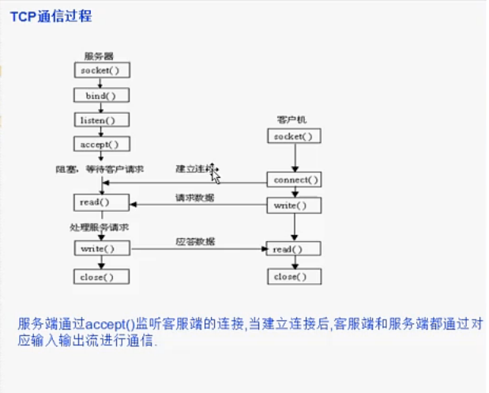
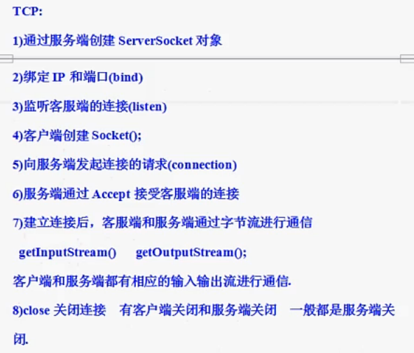
2)UDP是一个数据包协议，通信不需要建立链接，他没有握手的机制来保证端到端的正确的连接，所以不安全 不能保证数据能确定的达到的协议.
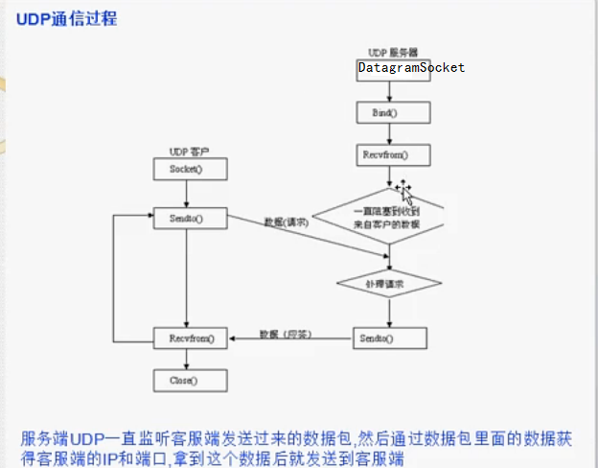
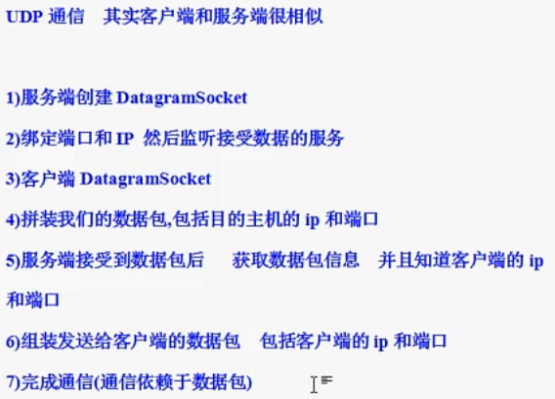
总结：TCP:打手机, A<——————>B
UDP:就像发短信,我发短信过去短信不能保证一定能达到目的地.
UDP:由于没有额外的这些保障机制，很轻量级 通信很快.
心跳数据数据包等等 (监控) 视频会议.
14.4 Socket
套接字:(形象的理解成插座),通过对IP和端口执行抽象,然后实现端到端的通信,
TCP通信：客户端:Socket 服务端:ServerScoket
UDP通信：客户端:DatagramSocket 服务端:DatagramSocket
*这个有点难，需要多练习练习，结合上面四张图看代码，慢慢的就能理解
第十五章 Java内部类
15.1 概念
在一个类的内部创建一个类，就叫做内部类
人：外部类
人内部包括大脑、心脏等内部类
心脏：内部类（有自己的属性和方法）
把心脏当成一个外部类的属性和方法不足以表达心脏具有 类的属性和方法
15.2 成员内部类
外部类：out.class
内部类：out$Inner.class
说明现有外部类再有内部类
15.3 如何创建我们的内部类对象
通过现有外部类（先有一个外部类的实例对象）的方式，然后在通过
格式：外部类.内部类 内部类实例名称 = 外部类实例对象.new 内部类（）;
15.4 如何访问外部类的属性
1）在编译的时候 内部类中有一个指向外部类（out.this）的引用，那么这个时候就可以直接访问我的外类的属性和方法. 其实本质：外部类.this.属性或者方法.
通过this.属性是访问我们内部类的属性
2）当外部类和内部类有相同名字的属性的时候(方法) ，这个时候访问{（a）this.属性或者方法（b）属性或者方法}的是内部类的属性（方法） 否则访问的是外部类的属性(方法)
*怎么理解java中static修饰的成员变量？
答：不用实例化就可以直接被用，独立于任何实例对象
15.5 静态内部类或者嵌套内部类
就是内部类通过static关键字修饰
1）这时候 外部类.内部类是一个整体
创建对象格式: 外部类.内部类 内部类对象=new 外部类.内部类();
或者 外部类.内部类 内部类对象=new 内部类();
2)对于静态的内部类只能访问外部类中的静态属性,对于非静态属性是不能访问的.
15.6 私有内部类（默认修饰符）
为了保护我们的内部类，内部类只能被我们外部类访问,其他的地方是不能被直接访问的.
在其他的地方不能直接的获得我们的内部类对象.
我们必须提供一个方法获得内部类的对象，这个方法必须是外部类的
前提：不是private修饰 内部类要是默认的修饰这样的内部类.
15.7 局部内部类
就是在我们的方法中定义内部类
思考：如何获得局部内部类的对象？
答：使用外部类定义的公共方法（这个方法必须是相应类的类型）返回一个内部类的实例对象
15.8 匿名内部类
就是没有名字的内部类
当内部类中要使用外部类的属性的时候，属性必须用final修饰（通过实践也可以不用，但最好是用上，防止内部类修改外部类变量的值）
第十六章 Java原子类
16.1 CAS
1.对比：
Synchronized上次我们学习线程的时候，知道他可以用于线程之间的同步来实现我们的线程安全，synchronized本身就是一个互斥的一个锁，内置锁
Synchronized(对象){
//具体代码
}
Synchronized:让代码块或则方法中的代码只能被一个线程执行.简单的理解就好像一道门,每次只允许一个人进去 当做完事情后 此人出去后 才让其他的人进来，其他人中也包括原来的那个人.
本质:就是悲观锁的思维.（其他的人发生阻塞）
提供乐观锁的方式：CAS
CAS:通过硬件指令的方式实现乐观锁，以及锁的非阻塞方式来实现线程之间的同步。
1）i++; CAS之前: a.取出I b.i+1; c.i=i;三步对应的是三条指令.CAS通过硬件指令让这三条指令作为一个原子操作.
2）非阻塞
3）乐观锁
2.CAS好处
Synchronized： 实现的方式当其中一个线程挂起的时候或则出现异常的情况 ，对其他的线程有影响，因为其他的线程可能一直发生阻塞。CAS对这个进行了改进。
CAS:如何保证线程安全，我们考虑的线程安全是通过单个共享变量而言。对于复合的共享变量需要额外的同步。
Volatile变量：可以保证对变量修改可以被其他的线程立马看到，对于线程安全而言，他保证了单个变量的可见性
通过CAS：保证了单个变量的原子性，对于线程安全的有序性保证
线程安全的三大特性都保证了，那么他就是线程安全的，这是对于单个共享变量而言。
Java代表类：AtomicLong,AtomicInteger,AtomicBoolean,AtomicRefrence.
线程安全的三大特性：可见性、原子性、有序性（对于单个变量而言）
16.2 CAS内存更新
A：预期的内存值（执行程序后的期望值） B：当前的内存值 V：旧的内存值
If(A==V){
//共享变量的值更新为B
}
A:就是我们执行程序后的期望的值
Int i=0; V(旧的内存值)=0; A(预期的内存值)=0;
i++; //多线程，多个线程共享一个变量i
1)A线程：i; 2)B线程：i++;i=1; A期望值会被改变，比如说变成了1
A线程 i=2;
If(A==V){
//更新B的值
}
以下是补充内容：
1.Java中的long赋值不是原子操作，因为先写32位，后写32位，分两步操作，而AtomicLong是原子操作。

2. volatile能替代简单的锁，却不能保证原子性
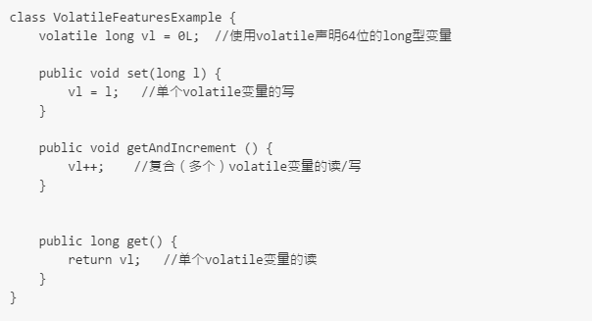
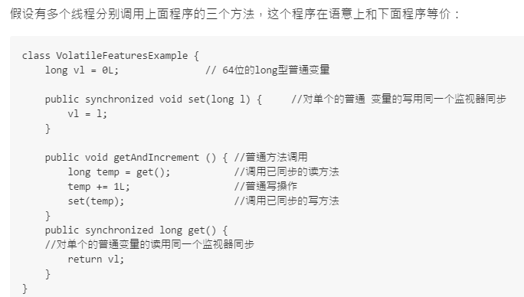
第十七章 Java重入锁
1.ReentrantLock:（是一个类，可以查看API文档）
当代码块或则方法被锁定后，已经获得锁的线程可以再次的进入代码块或则方法,ReentrantLock提供一个锁的计数，当进入已经获得锁的代码的时候+1;让释放锁的时候 必须所有的计数归0才可以释放锁.
2.ReentrantLock和synchronized的区别:
Synchronized：内置锁
提供了比synchronized更多的方法,但是保留了synchronized一些方法和行为,对锁中断，锁的定时等等,假如说你不需要这些新的特性，就不要使用ReentrantLock,因为使用它必须小心.申请了所必须释放锁.
第十八章 Java同步器
1.Semaphore:
以同步的方式实现n个线程同时执行,当只是一维信号量(1个线程同时执行) 这个时候 信号量可以作为互斥来使用. 概念上讲，信号量维护了一个许可集。如有必要，在许可可用前会阻塞每一个acquire()，然后再获取该许可。每个release() 添加一个许可，从而可能释放一个正在阻塞的获取者。
2.屏障Barrier
主要是使用屏障点来阻塞所有的线程,
当所有的线程没有达到屏障点的时候会等待所有的线程执行完才做 其他的事情.
一个同步辅助类，它允许一组线程互相等待，直到到达某个公共屏障点
3.CountDownLatch:
提供一个计数器,当技术器为0的时候,所有的线程才释放资源，用给定的计数 初始化 CountDownLatch。由于调用了 countDown() 方法，所以在当前计数到达零之前，await 方法会一直受阻塞。之后，会释放所有等待的线程，await 的所有后续调用都将立即返回。这种现象只出现一次——计数无法被重置。如果需要重置计数，请考虑使用 CyclicBarrier。
4.交换器exchange:（这个没学懂）
在线程之间的同步点实现数据的交换，可以在对中对元素进行配对和交换的线程的同步点。每个线程将条目上的某个方法呈现给 exchange 方法，与伙伴线程进行匹配，并且在返回时接收其伙伴的对象。Exchanger 可能被视为 SynchronousQueue 的双向形式。Exchanger 可能在应用程序（比如遗传算法和管道设计）中很有用。
总结：我们同步器的实例已经讲完了，只是实现了最基本的入门级别的使用，但是工作中一般很少用到，除非做Java底层开发
第十九章 Java条件变量
Condition:
以前实现线程之间的通信是通过notify，notifyall wait来实现的。Condition取代了这样的方式 来实现线程之间的通信.
Condition主要通过我们的重入锁.
Condition 将 Object 监视器方法（wait、notify 和 notifyAll）分解成截然不同的对象，以便通过将这些对象与任意 Lock 实现组合使用，为每个对象提供多个等待 set（wait-set）。其中，Lock 替代了 synchronized 方法和语句的使用，Condition 替代了 Object 监视器方法的使用。
现在也就是说线程之间的通信有两种：
* 第一种：使用Object对象中的notify或者notifyAll，让线程之间通信，合用的是 synchronized
* 第二种：使用Java中的条件变量Condition对象中的signl()方法使线程之间通信，一块合用的是重入锁
第二十章 Java读写锁
（1）ReentrantReadWriteLock：
可重入的读写锁,当我们的应用中有多线程和写线程的时候 ,读写锁分为：读锁和写锁,对于所有的读锁是不互斥。写锁和读锁是要互斥的，写锁和写锁之间是互斥的。
适合读大于写的情况.
（2）ReentrantReadWriteLock和ReentrantLock
ReentrantReadWriteLock,适合读线程多于写线程的情况,读线程多的时候,读锁是不会阻塞读的线程，要上读锁；当有写的线程的时候 要上写锁，，阻塞其他的读锁和写锁.
（3）如何获得读锁和写锁的实例对象
ReentrantReadWriteLock lock = new ReentrantReadWriteLock();//创建一个读写锁的实例，通过这个实例分别获得读锁和写锁
ReadLock readlock = lock.readLock();//获得读锁
WriteLock writelock = lock.writeLock();//获得写锁
第二十一章Future以及FutureTask
（1）Future:
通过异步的方式获得线程执行的结果，当没有获得线程执行之前，可以去做其他的事。
（2）FutureTasK:
实现了Future的接口：一个实现类，目的就是为了通过异步方式获得线程执行计算后的结果。
（3）Future有一个get():
这个方法一直阻塞直到获得想要的线程返回值（类比淘宝下单，如果你一直没有看到想买的或者没挑好，那么你 买 的方法一直是堵塞的）
第二十二章 Java NIO,AIO编程
22.1 基本概念解析
1)阻塞和非阻塞:
阻塞和非阻塞是进程在访问数据的时候，数据内是否准备就绪的一种处理方式,当数据没有准备好的时候 发生阻塞：往往需要等待缓冲区中的数据准备好过后才处理其他的事情，否则一直等待在那里
非阻塞:当我们的进程访问我们的数据缓冲区的时候 数据没有准备好的时候 直接返回 不需要等待.数据有的时候 也直接返回.
2）同步和异步的方式:
同步和异步都是基于应用程序和操作系统处理IO事件所采用的方式.比如同步应用程序要直接参与IO读写的操作,异步：所有的IO读写交给操作系统去处理. 同步的方式在处理IO事件的时候 必须阻塞在某个方法上面等待我们的IO事件完成(阻塞IO事件或则通过轮询IO事件的方式),对于异步来说，所有的IO读写都交给了操作系统 这个时候 我们可以去做其他的事情 并不需要去完成真正的IO操作，当操作完成IO后 给我们的应用程序一个通知就可以的，
同步:1)阻塞到IO事件 阻塞到read 或则 write. 这个时候我们就完全不能做自己的事情.让读写方法加入到线程里面 然后阻塞线程来实现.对线程的性能开销比较大
3)IO事件的轮询 --多路复用技术(select模式)
读写事件交给一个单独的线程来处理，这个完成IO事件的注册，还有就是不断的去轮询我们的读写缓冲区 看是否有数据准备好。 通知我们通知相应读写线程. 这样的话 以前的读写线程就可以做其他的事情 这个时候阻塞的不是所有的IO线程 阻塞的select这个线程.
Client Select 管家 BOSS
当客人来的时候,就给管家说 我来了，管家得到这个注册信息后， 给BOSS说 我这里有一个或则多个客人 ，BOSS你去给某人A
这件东西，给另外人B那样东西。这个时候 客人是可以去做自己的事情的，比如看看花园等等， 当管家知道boss给他任务后 他就是去找对应的某人 告诉他boss给他某样东西。（根据我们的注册信息，注册这个客人过来是干什么的）
22.2 Java IO模型
BIO:JDK1.4以前我们使用都是BIO 阻塞IO
阻塞到我们的读写方法,阻塞到线程来提供性能.对于线程的开销本来就是性能的浪费.
NIO:jdk1.4 linux 多路复用技术(select模式) 实现IO事件的轮询方式:同步非阻塞的模式.这个种方式目前是主流的网络通信模式.
Mina，netty mina2.0 netty5.0---网络通信框架.比我直接写NIO要容易些 并且代码可读性更好
AIO:jdk1.7 (NIO2) 才是实现真正的异步AIO，学习linux epoll模式
AIO使用的比较少,大家可以认真的学习一些思想
小结:1)BIO阻塞的IO
2）NIO select+非阻塞 同步非阻塞
3)AIO异步非阻塞IO
22.3 NIO AIO原理的解读
对于网络通信而言NIO，AIO并没有改变网通通信的基本步骤，只是在其原来的基础上(serverscoket,socket)做了一个改进.
Socket <----建立连接需要三次握手-----> serversocket
对于三次握手的方式建立稳定的连接性能开销比较大.解决方案从思想上来说比较容易 就是减少连接的次数.对我们的读写通信管道进行一个抽象.
22.4 NIO原理
通过selctor（选择器）就相当管家 ，管理所有的IO事件
Connction accept 客服端和服务端的读写.-----IO事件
selctor（选择器）如何进行管理IO事件
当IO事件注册给我们的选择器的时候 选择器会给他们分配一个key（可以简单的理解成一个时间的标签） 当IO事件完成后通过key值来找到相应的管道 然后通过管道发送数据和接收数据等操作（访问老板）.
数据缓冲区：
通过bytebuffer，提供很多读写的方法 put（） get（）
服务端：ServerSocketChannel
客服端: SocketChannel
选择器: Selector selector=Selector.open();这样就打开了我们的选择器.
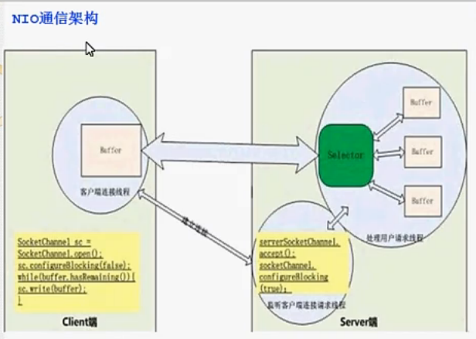

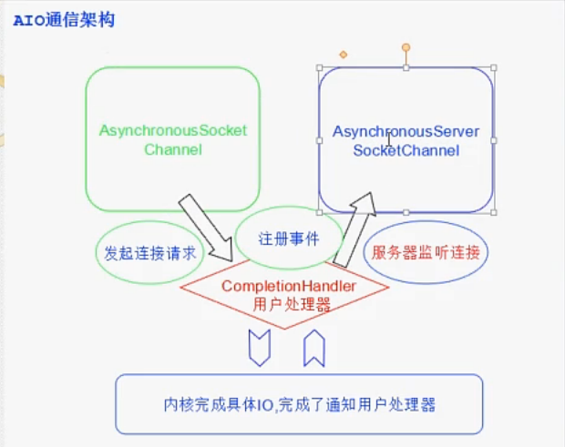
*两个通信架构进行对比学习
22.5 （NIO）Selectionkey
可以通过它来判断IO事件是否已经就绪.
key.isAccptable:是否可以接受客户端的连接
Key.isconnctionable:是否可以连接服务端
Key.isreadable():缓冲区是否可读
Key.iswriteable():缓冲区是否可写
22.6（NIO）如何获得事件的keys
Selectionkey keys= Selector.selectedkeys();
22.7 （NIO）如何注册
channel.regist(Selector,Selectionkey.OP_Write);
channel.regist(Selector,Selectionkey.OP_Read);
channel.regist(Selector,Selectionkey.OP_Connct);
channel.regist(Selector,Selectionkey.OP_Accept);
22.7 AIO原理
服务端:AsynchronousServerSocketChannel
客服端:AsynchronousSocketChannel
用户处理器:CompletionHandler接口,这个接口实现应用程序向操作系统发起IO请求,当完成后处理具体逻辑，否则做自己该做的事情.

下面是两个实例：
NIO:实现服务端和客户端的简单通信。
AIO：实现服务端监听客户端，并且接受客户端发过来的数据。

